2021年度

四川省峨眉山市交通运输局单位决算（本级）
目录
公开时间：2022年10月28日
第一部分 单位概况.................................4
一、职能简介.......................................4
二、2021年重点工作完成情况 .......................4
第二部分2021年度单位决算情况说明.................16
一、收入支出决算总体情况说明......................16
二、收入决算情况说明..............................17
三、支出决算情况说明..............................18
四、财政拨款收入支出决算总体情况说明..............19
五、一般公共预算财政拨款支出决算情况说明..........19
六、一般公共预算财政拨款基本支出决算情况说明......25
七、“三公”经费财政拨款支出决算情况说明............26
八、政府性基金预算支出决算情况说明................28
九、国有资本经营预算支出决算情况说明..............29
十、其他重要事项的情况说明........................29
第三部分 名词解释................................31
第四部分 附件....................................37
第五部分 附表....................................81
一、收入支出决算总表
二、收入决算表
三、支出决算表
四、财政拨款收入支出决算总表
五、财政拨款支出决算明细表
六、一般公共预算财政拨款支出决算表
七、一般公共预算财政拨款支出决算明细表
八、一般公共预算财政拨款基本支出决算表
九、一般公共预算财政拨款项目支出决算表
十、一般公共预算财政拨款“三公”经费支出决算表
十一、政府性基金预算财政拨款收入支出决算表
十二、政府性基金预算财政拨款“三公”经费支出决算表
十三、国有资本经营预算财政拨款收入支出决算表
十四、国有资本经营预算财政拨款支出决算表
(注：请单位根据实际注明页码)

第一部分单位概况

一、职能简介
（一）机构组成。
2021年峨眉山市交通运输局下属二级预算单位4个，其中参照公务员法管理的事业单位1个（峨眉山市道路运输服务中心），其他事业单位3个（峨眉山市公路建设服务中心、峨眉山市交通工程质量监督站、峨眉山市城乡客运和高铁服务中心）。
（二）机构职能。
贯彻执行国家和省市有关交通运输行业方针、政策和法律、法规、规章，研究拟定全市交通运输行业的规范性文件和政策措施；组织拟定全市运输业和物流业发展规划并组织实施;承担全市交通运输市场监管责任；承担交通公路工程建设及养护管理责任；承担水上交通安全监管职责；监督、指导全市经营性道路运输源头安全、公路工程建设和交通企事业单位内部安全，督促法人安全责任制的落实；负责编制交通行业预决算并监督执行；负责交通有关涉外工作；承担市人民政府交通战备任务等事项。
（三）人员概况。
峨眉山市交通运输局局机关设办公室、综合规划股、工程建设管理股、运输管理股（峨眉山市交通战备办公室）、交通安全监督管理股等5个股室。2021年末人员共计21人（其中：在职21人，含船管所3名事业人员），退休人员16人。

二、2021年重点工作完成情况
（一）工学结合，学思践悟，助推党建工作走实走深
“打铁还需自身硬”。一年以来，局始终把党建工作摆在突出位置，常抓不懈、紧抓不放。
一是抓好党史学习教育工作。成立了党史学习教育领导小组，统筹系统各党支部和全体党员学习研讨习近平总书记在党史教育动员大会上的重要讲话精神，制定《中共峨眉山市交通运输局党组党史学习教育实施方案》和《办好交通民生实事工作方案》，各级党组织书记为党员上党课13次，组织党员前往峨眉山市名人馆开展党史学习教育，感受先辈精神，汲取红色力量，组织系统党员前往峨眉山市烈士陵园祭奠英烈，重温了入党誓词，组织观看了《黄大年》《十八洞村》等一批红色电影，丰富了学习形式，加强理论武装。深入推进办好交通民生实事工作，指导党员扎实开展“我为群众办实事”活动。
二是抓好系统支部全面建设。按照组织程序和原则，组织并指导系统党支部完成换届工作。规范落实“三会一课”、主题党日、组织生活会、民主评议、谈心谈话等基本组织制度，切实加强党支部凝聚力、战斗力。从严抓好党员发展，按要求、按指标完成年度党员发展计划，发展预备党员3人，预备党员转正2人；按不低于25%的比例做好了党组织书记和党员轮训；完成了“四川省智慧党建云平台”接入工作；下属两新党组织依托“红·领·带”行动，为民办实事、办好事，获得了群众好评。
三是抓好意识形态领域斗争。扎实抓好“六中”全会精神的学习，通过不断丰富的学习载体，拓展宣传渠道，提高我局干部职工对中国特色社会主义的理论认同、政治认同和情感认同，增强对中国特色社会主义的道路自信、理论自信、制度自信、文化自信。通过每季度意识形态工作专题研判会，局党组成员对系统意识形态工作进行分析研判，找准薄弱点、定好方法措施。系统上下坚决抵制社会上的歪风邪气，坚决抵制各类错误思想的侵蚀。迄今为止，本单位无公开发表同中央精神相违背的言论以及妄议中央大政方针、散布政治谣言等倾向、苗头性的现象。
四是抓好优化营商环境工作。配合行政审批局高效、精准地做好了特殊办理许可事项审核工作。优化办事流程，缩减办事时间。根据市政府要求，优化“一体化平台”办事流程，办件时限缩短比例78.49%、一次办事项数占比100%、网上办事项数占比100%、全程网办率100%。配合完成好道路运输经营许可证等9类电子证照的启用，加强电子证照的监管，进一步细化道路运输电子证照的应用场景，采取多种形式加大电子证照应用的宣传，普及电子证照知识，鼓励企业申请电子证照。根据上级安排，积极推进川渝两地公交“一卡通”工作。
（二）锚定目标，大干快上，纵深推进重点项目建设
（一）铁路建设项目。积极协调成昆复线成峨段涉及地方道路、水渠、清概结算等收尾工作，召集相关单位推进遗留问题解决，正在积极协调成峨段铁路确权等工作；成昆铁路峨米段集体土地已征633.4亩，国有土地征拆122亩，农房拆迁192栋已全部完成，路基、桥墩、涵洞已完成80%，杆线迁改完成70%，两家厂房（鸿源新型材料厂、永华机械厂）已完成棬渔村鸿源新型材料厂拆迁及农房的拆迁，永华机械厂正在实施评估拆迁工作。按照工程施工组织安排，正在进行燕岗车站的站改工程和制梁铺架工程施工；连乐铁路已征土地379.5亩，征地红线范围内拆迁房屋40栋已全部拆迁，转非入保539人，已完成100%。杆管线产权单位8家均已在实施迁改，部分弱电已完成迁改，已完成嘉峨二回电力杆线搬迁，铁路路基、桥墩、桥梁已完成80%。正在协调成昆铁路专用电力线迁改和补征地问题。
（二）高速公路建设项目。乐西高速截至目前已完成全线征地拆迁工作，交付全部红线用地（含乐雅高速已征地协调），拆迁房屋已完成（14栋）。完成三家通讯公司线路和电力线路迁改。项目已全面进场，正在进行桥梁桩基和路基施工；成乐扩容已全面完成537亩土地征收和88户（栋）房屋拆迁工作，已完成国家电网、电信、移动、联通、广电线路迁改，峨眉自来水、峨眉天然气公司完成部分迁改。路基工程完成总工程量的70%，开始桥梁梁板架设，已完成桥梁工程的30%；积极协调蒲夹高速的规划修建工作；峨汉高速已于今年7月建成通车，正在进行龙池连接线、龙池服务区等工程的建设。
（三）国省干线建设。G245线峨眉山市高桥镇观音村至龙池镇杨柳村大修工程及G245线高桥至龙池回头弯道整治开工建设，年底完成主体工程；G245线射箭坪段三处回头弯道加宽和K721+900挡土墙裂缝整治工程已完工待验收；川桃路K1+400段公路内侧滑坡地质灾害治理工程和峨眉山市双木路滑坡治理工程已完工验收合格；省道308线峨眉山市绥山镇太泉村至绥山镇大楠村道路工程主体工程已完工。
（四）其他重点项目。峨眉山市龙池镇苦蒿坪片区旅游扶贫道路工程沿线地质灾害治理工程已完工且验收合格；九沙路卫星桥、小悦路胜利桥、小悦路团结桥改建工程已完工待验收；峨眉山第二批国家农村产业融合发展示范园（二期）——高桥至斜石板茶叶乡村旅游道路工程已完工；符汶河2#大桥、黑桥、临江大桥等八座桥梁病桥整治工程，续建项目预计年底完工。
（三）科学谋划，精心组织，全面建好管好农村公路
为切实推进乡村振兴，做深做实两项改革“后半篇”文章，抓紧解决了一批重点难点问题。
一是建设撤并建制村畅通工程。今年省交通运输厅下达我市“撤并建制村畅通工程”任务3条12.7公里，其中新建9.7公里，改建3公里。目前，胜利镇熊岗村至光荣村撤并建制村畅通工程和九里镇新沟村至顺江撤并建制村畅通工程，已完工；九里镇林场村至兴阳村撤并建制村畅通工程（1.1公里）正有序推进，预计12月底前完工。撤并建制村项目建成后将大大改善撤并村村民出行和办事需求。
二是完善村组道路联网畅通工程。推进农村地区主要旅游景区、资源产地、农业示范区、产业园区等主要经济节点的对外连接公路建设，助力生态旅游、特色加工、能矿开发、休闲农业等产业落地。今年整合各级资金，建设美丽乡村路39.77公里（其中建成青杨路13.37公里，正在全力推进符溪—桂花桥—九里美丽乡村旅游产业道路26.4公里）、新改建村组道路50余公里，不断提升和改造农村公路路网，为沿线村民出行和产业发展提供强有力保障。
三是会同乡村振兴局加快联网道路建设工程。按照产业优先、服务群众的思路，全力做好主要道路间联网畅通和提升改造，尤其针对南部山区旅游规划和蔬菜基地、乡村旅游发展要求，合理布局、科学规划。重点为龙池镇、大为镇、龙门乡、高桥镇完成新改建村组道路50余公里，不断提升和改造农村公路路网，为沿线村民出行和产业发展提供强有力保障。
（四）着眼路况，管养并举，提升公路综合服务水平
在加大公路建设力度的同时，坚持建管并重，区域内公路管养水平不断提升。
一是积极推动管养模式转变。继续在养护站推行养护责任制，实行养护站长聘任制，与各养护站中标养护服务公司签订养护目标责任书和养护服务合同，采取定里程、定人员、定任务、定经费的管理模式；持续推进路长制工作，落实路长信息公开化和工作常态化，指导乡镇抓好乡村道路养护工作；推动深化农村公路管理养护体制改革，代市政府拟定并印发《峨眉山市深化农村公路管理养护体制改革实施方案》；对新建成通车的川桃路与农村公路双木路、双龙路养护打捆公开招标，对梅燕路养护进行政府采购，实行政府购买服务，形成竞争机制；投资230万元，购置2台扫地车和4台垃圾清运车，提升机械化养护水平。
二是扎实开展道路扬尘防治。强化在建项目的监管工作，督促施工单位严格按照环评方案落实环保设施和相关工作；对重点路段，安排洒水车辆严格执行每日3次洒水降尘频次，及时清除道路积尘及道路垃圾，有效减少二次扬尘污染；实行部门联动，强化与执法部门的信息共享，及时通报路况信息，协调市交警大队、市综合行政执法局等执法部门及时查处货运车辆未覆盖篷布、覆盖篷布不到位、不规范以及“抛、洒、滴、漏”等道路污染行为，消除道路环境问题。自今年3月开展扬尘治理工作以来，累计投入路面保洁人员4万余人次、清运车共计800余台次，清运垃圾1000余吨，拨打举报电话举报公路污染行为42次。
三是有序推进公路“八清”行动。开展专项行动以来，投入人工16820人次、投入机械车辆1447台次，投入经费约216.74万元，清扫路面220公里。其中修补路面坑凼6300平方米，路面灌缝51000米；清理边沟水沟8.2万米；清理桥涵45座，清理伸缩缝1650米、清理泄水孔80个、清洗桥梁防撞墙1200平方米；清理挡墙500米，清理边坡23400米，清理护栏386公里；清理标识500个，其中维修、更换标识牌30个；清理服务设施、站所6处；清理公路红线内垃圾、建渣约260吨。累计清理塌方1500立方；清理非公路标志标牌80余个，流动600余个；投入20万元对30余套缺损、锈蚀的公路标志标牌予以更新恢复。
（五）主动作为，服务民生，提升城乡客运服务水平
一是加强行业监管职责。系统各单位克服自身困难加强行业监管。全年共检查客运企业和车站120家次，危货企业10家次，驾校48家次，维修企业320家次，物流企业33家次，出租车17050台次，检查各类船舶67次，共抄告各类违法线索至综合行政执法局93起；严把道路运输经营许可证到期年审关，审核经营许可到期货运企业12家，完成对运营满6年的出租车更新工作；严格落实“一超四罚”制度，收到交警部门、行政执法部门违法超载超限抄告函39件，对涉及的30家违规超载超限货运企业开展了警示约谈；做好投诉处理和回复工作，共受理出租汽车投诉137起，处理率为100%，并将处理情况通报各公司，维护了消费者和经营者合法权益。
二是持续开展“金通”工程。统一全市57辆通村小巴车辆外观，统一通村小巴和农村客运班线车辆客运标识；统一乡村客运驾驶员工作服及工牌，向峨眉山市通村客运有限公司和峨眉山市第二汽车运输有限公司发放统一的工作服56套，并按编码规则制作发放了工牌198个，完成统一编码管理，56台通村小巴和245个招呼站台信息上报工作。
三是抓好疫情防控工作。多次组织召开疫情防控工作会，安排和部署疫情防控工作，压实四方责任（属地、行业、单位、个人），要求各企业严格执行疫情防控相关要求，坚决严格落实“四个100%”（体温检测、通风消毒、口罩防护、扫码验码）措施，充分利用车载LED滚动播放疫情防控宣传标语，对客运车辆张贴的 “乘车须戴口罩”温馨提示进行清查，确保所有客运车辆张贴规范；加强重点地区来峨人员的排查、登记及上报工作；充分利用车辆GPS监控系统及时发现并纠正驾驶员未佩戴口罩行为。全年，全市各交通枢纽共检测旅客2696418人，筑牢了进入峨眉的第一道防线。
四是搞好旅游市场整治。联合市综合行政执法局开展了出租车质量提升专项整治活动，共出动综合行政执法人员76人次，城乡客运和高铁服务中心工作人员78人次，出租车公司管理人员104人次，出动执法车辆52台次，路面巡查检查出租车970台次，监控视频巡查出租车1150台次，纠正了轻微违规行为101起，查获未按规定使用计价器22起，擅自拼客5起，发放出租车优质文明服务和乘客文明乘车宣传单1960份。联合整治活动有效净化了车租车行业不文明、不规范乱象，提升了行业服务质量。
（六）聚焦风险，强化整治，有效筑牢交通安全防线
一是抓好安全生产管理。认真落实每季度交通运输行业安全生产工作（培训）会，传达学习安全会议精神，分析行业安全形势，查找行业安全生产管理存在的问题，提出相应管理措施，安排和部署下一阶段安全工作。全年共组织召开安全工作会议17次，同时每周利用视频调度会议制度对局属单位和企业进行安全形势分析，增强安全生产意识，确保我市交通运输行业安全管理工作落到实处；督促企业认真落实开展从业人员安全教育培训，采取播放警示教育片等方式加强从业人员安全教育培训。全年上报乐山交委安全生产简报60期。
二是搞好防灾减灾教育。请乐山消防培训中心对我市交通运输系统各单位进行消防培训2次，有效的提升单位和企业的消防意识和消防应急知识；收集、印发防灾减灾相关资料2500余份，开展防灾减灾教育，组织开展消防安全知识学习会6次，普及防灾减灾知识和避灾自救措施技能，完善防灾减灾应急预案，积极参加全市防灾减灾应急演练活动现场推演会，提高职工综合减灾应急能力。
三是深入开展安全检查。进一步加大了各运输企业、客运站、驾校维修企业安全检查，检查采取明查和暗访，对存在问题的企业责令立即进行整改，共检查企业204家次，排查隐患132项，并责令存在问题企业采取有效措施进行整改，约谈企业相关负责人37次，对6名驾驶员进行了记分处理；加大对各在建项目执行强制性条文的监督和查处力度，加大对危险性较大工程、临边临崖临水项目、高空作业、临时用电等环节的检查力度，严厉打击违章操作、违规生产的行为，对违反强制性条文、违反建设程序的严格处理。全年共检查项目42次，共发现安全隐患20个，已经完成整改20个。
四是加强应急管理工作。组织系统各单位开展消防应急演练和汛期应急演练4次，参加了市组织的地质灾害和消防应急演练；准备了10辆客车、5辆货车作为应急保障车辆和2家应急保障维修企业随时待命；做好冬季冰雪天气道路安全，在G245线、九沙路设置冰雪观测点4个，融雪盐存储点4个，储备融雪盐12吨，安排应急人员30人，做好冰雪天气道路通行保障。
（七）坚定不移，统筹兼顾，深入开展清廉交通建设
一是夯实主体责任。切实履行党组主体责任，始终把党风廉政建设工作与业务工作同研究、同部署、同落实，召开党组会议专题研究部署党风廉政建设工作4次；严格履行党组书记“第一责任人”责任，党组书记带头严格执行民主集中制，定期听取班子成员落实“一岗双责”情况汇报2次；班子成员认真履行“一岗双责”，严格执行领导干部述责述廉、个人重大事项报告等制度，积极参加民主生活会、组织生活会、党史学习教育专题组织生活会，深入剖析查摆问题，积极开展批评和自我批评。
二是营造实干风气。注重营造勇担当、抓落实的氛围。对上级布置的各项工作，建立台账、明确责任人和时限、定期督导进度、及时汇报落实情况，确保上级的决策部署不折不扣、迅速有力在交通系统得到落实；把握正确用人导向，注重把政治上靠得住、纪律上把得严、工作上有担当、破难上有办法的干部选出来、用起来，在系统切实形成崇尚实干、狠抓落实的良好风气。
三是严格落实制度。始终把制度建设作为工作的重中之重，成立党风廉政建设领导小组，细化形成了责任清单，制定并严格执行党风廉政建设工作报告制度、检查通报制度；修订了《峨眉山市交通运输局党组议事规则暨重大事项决策流程规范》、《峨眉山市交通运输局行政管理规定》，强化“三重一大”机制；推进谈话提醒规范化、制度化，坚持廉洁过节谈话、任前廉政谈话等制度，切实做到常提醒、常警示。今年以来，对系统3人次进行谈话提醒、书记与班子成员开展廉政提醒谈话10人次，与新招录人员开展谈心谈话2人次，在节假日前夕对班子成员和下属单位负责人进行廉政过节谈话，共发送廉政短信和微信800余条。
四是强化多维监督。自觉接受派驻纪检组的监督指导和日常工作对接，凡涉及重大决策、重大项目安排、重要人事任免和大额经费运作，均邀请派驻纪检组全程参与、全程监督；积极回应群众反映的问题，全面共处理信访案件7起，“心连心”热线投诉713起，网友留言76起，均能保质保量进行回复，切实解决群众反映的问题。

第二部分 2021年度单位决算情况说明

一、收入支出决算总体情况说明
2021年度收、支总计12634.94万元。与2020年相比，收、支总计各减少18474.47万元，下降59.39%。主要变动原因是受经济下行影响，支出缩减，预算更加细致精准。
（图1：收、支决算总计变动情况图）（柱状图）
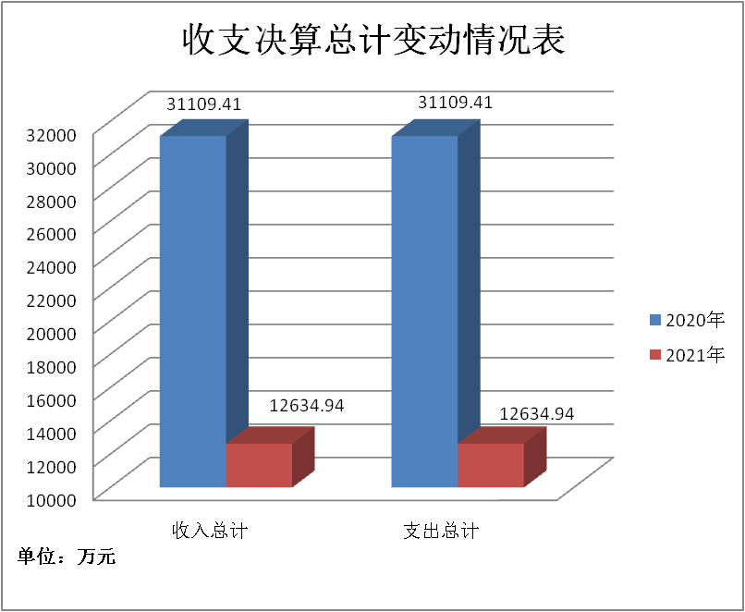

二、收入决算情况说明
2021年本年收入合计7900.79万元，其中：一般公共预算财政拨款收入5358.43万元，占67.82%；政府性基金预算财政拨款收入2542.36万元，占32.18%；国有资本经营预算财政拨款收入0万元，占0%；上级补助收入0万元，占0%；事业收入0万元，占0%；经营收入0万元，占0%；附属单位上缴收入0万元，占0%；其他收入0万元，占0%。
（注：数据来源于财决01表，仅罗列本单位涉及的收入。）
（图2：收入决算结构图）（饼状图）
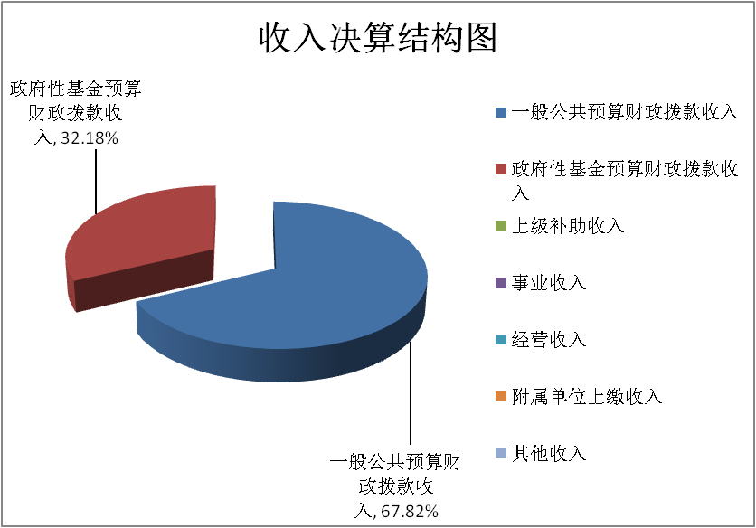

三、支出决算情况说明
2021年本年支出合计12573.74万元，其中：基本支出488.90万元，占3.89%；项目支出12084.84万元，占96.11%；上缴上级支出0万元，占0%；经营支出0万元，占0%；对附属单位补助支出0万元，占0%。

（注：数据来源于财决04表，仅罗列本单位涉及的支出。）
（图3：支出决算结构图）（饼状图）

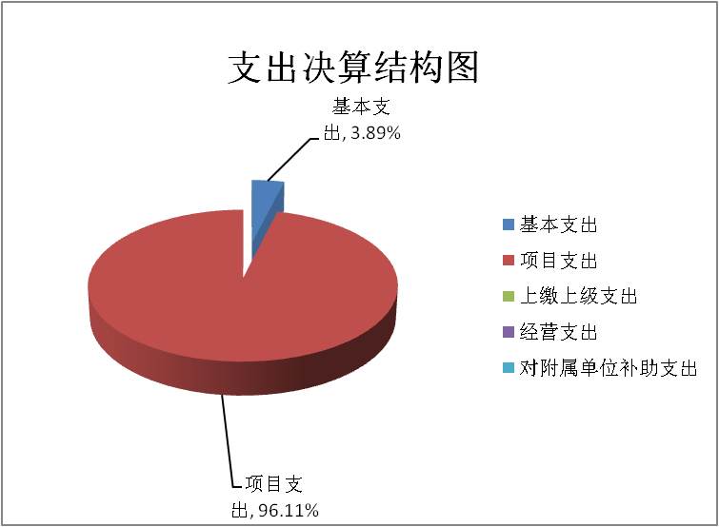

四、财政拨款收入支出决算总体情况说明
2021年财政拨款收、支总计12634.94万元。与2020年相比，财政拨款收、支总计各减少18474.47万元，下降59.39%。主要变动原因是受经济下行影响，支出缩减，预算更加细致精准。（注：数据来源于财决01-1表）
（图4：财政拨款收、支决算总计变动情况）（柱状图）
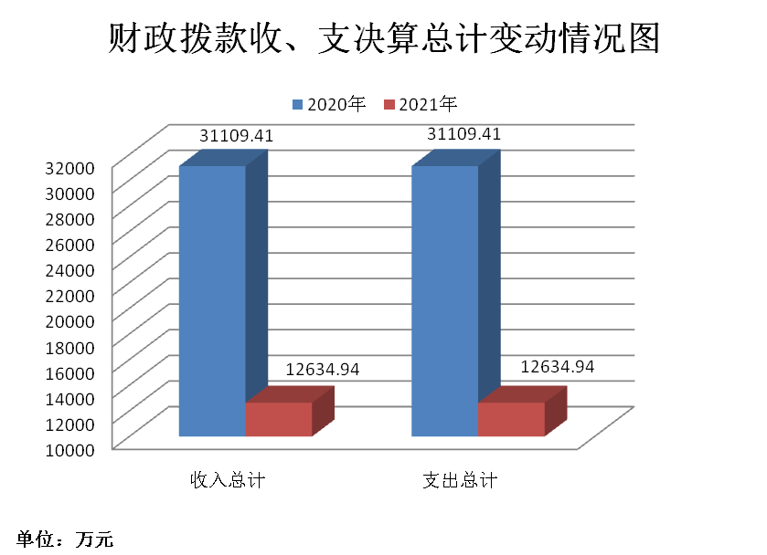

五、一般公共预算财政拨款支出决算情况说明

（一）一般公共预算财政拨款支出决算总体情况
2021年一般公共预算财政拨款支出9202.38万元，占本年支出合计的73.19%。与2020年相比，一般公共预算财政拨款支出增加4284.40万元，增长87.12%。主要变动原因是预算更加细致精准。
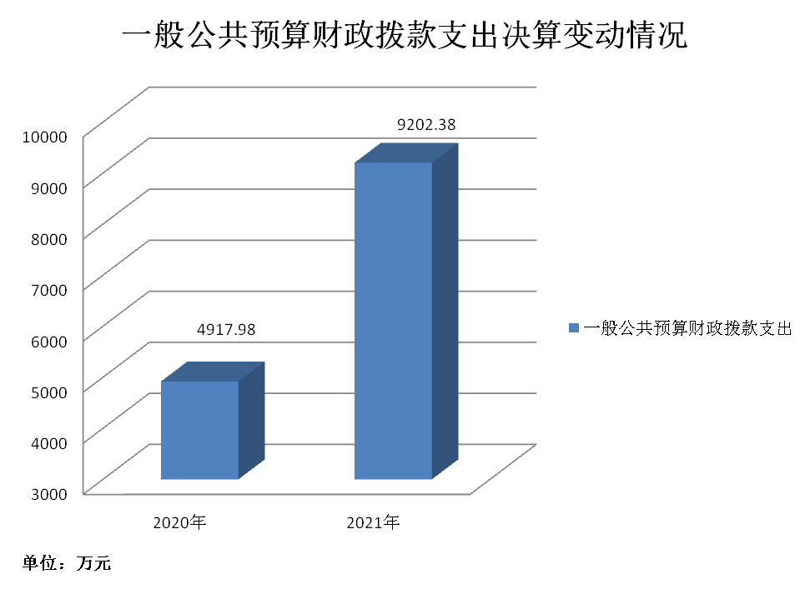
（图5：一般公共预算财政拨款支出决算变动情况）（柱状图）

（二）一般公共预算财政拨款支出决算结构情况
2021年一般公共预算财政拨款支出9202.38万元，主要用于以下方面:一般公共服务（类）支出0万元，占0%；教育支出（类）0万元，占0%；科学技术（类）支出0万元，占0%；文化旅游体育与传媒（类）支出0万元，占0%；社会保障和就业（类）支出65.93万元，占0.72%；卫生健康支出9.54万元，占0.10%；农林水支出97.30万元，占1.06%；交通运输支出8994.91万元，占97.75%；住房保障支出34.70万元，占0.37%；…。
（注：数据来源于财决01-1表，仅罗列本单位涉及的全部功能分类科目，至类级。）
（图6：一般公共预算财政拨款支出决算结构）（饼状图）

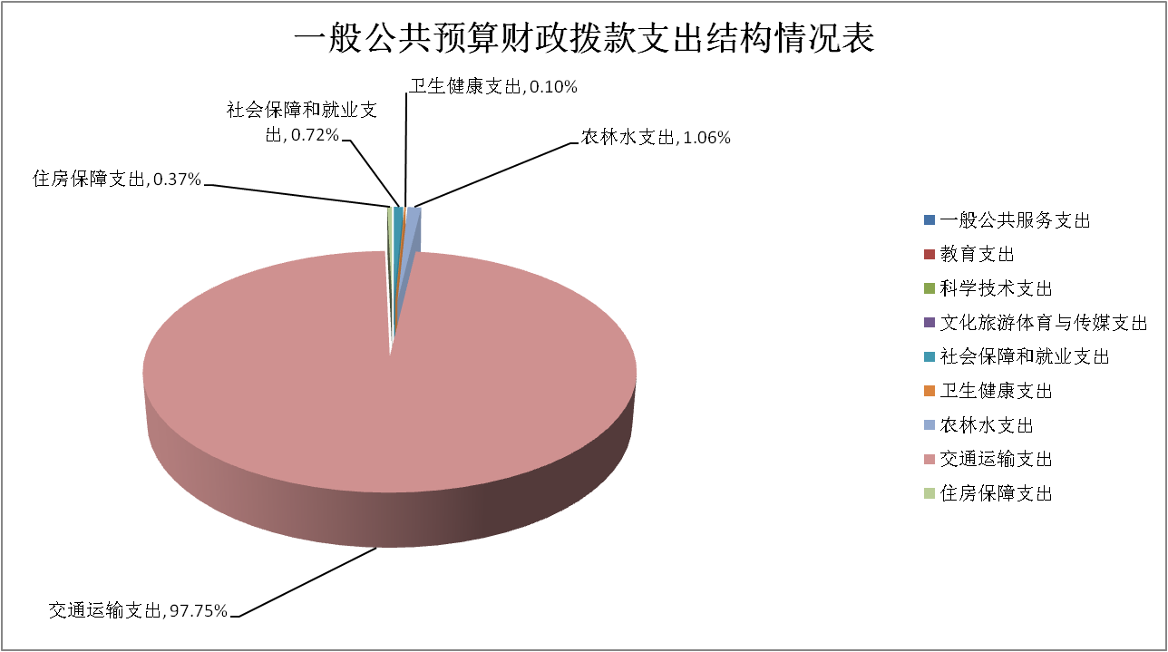

（三）一般公共预算财政拨款支出决算具体情况

2021年一般公共预算支出决算数为9202.38万元，完成预算100%。其中：
1．一般公共服务（类）***（款）***（项）: 本年无此项业务发生。
2．教育（类）***（款）***（项）: 本年无此项业务发生。
3．科学技术（类）***（款）***（项）: 本年无此项业务发生。
4．文化旅游体育与传媒（类）***（款）***（项）: 本年无此项业务发生。
5.社会保障和就业（类）行政事业单位养老支出（款）机关事业单位基本养老保险缴费支出（项）: 支出决算为23.82万元，完成预算100%，决算数与预算数持平。
6.社会保障和就业（类）行政事业单位养老支出（款）机关事业单位职业年金缴费支出（项）: 支出决算为14.77万元，完成预算100%，决算数与预算数持平。
7.社会保障和就业（类）抚恤（款）死亡抚恤（项）: 支出决算为20.24万元，完成预算100%，决算数与预算数持平。
8.社会保障和就业（类）抚恤（款）其他优抚支出（项）: 支出决算为1.26万元，完成预算100%，决算数与预算数持平。
9.社会保障和就业（类）残疾人事业（款）其他残疾人事业支出（项）: 支出决算为0.66万元，完成预算100%，决算数与预算数持平。
10.社会保障和就业（类）其他社会保障和就业支出（款）其他社会保障和就业支出（项）: 支出决算为5.18万元，完成预算100%，决算数与预算数持平。
11.卫生健康（类）行政事业单位医疗（款）行政单位医疗（项）:支出决算为8.39万元，完成预算100%，决算数与预算数持平。
12.卫生健康（类）行政事业单位医疗（款）事业单位医疗（项）:支出决算为1.15万元，完成预算100%，决算数与预算数持平。
13.农林水支出（类）扶贫（款）农村基础设施建设（项）:支出决算为97.30万元，完成预算100%，决算数与预算数持平。
14.交通运输（类）公路水路运输（款）行政运行（项）：支出决算为361.39万元，完成预算100%，决算数与预算数持平。
15.交通运输（类）公路水路运输（款）一般行政管理事务（项）：支出决算为1.44万元，完成预算100%，决算数与预算数持平。
16.交通运输（类）公路水路运输（款）公路建设（项）：支出决算为1368.31万元，完成预算100%，决算数与预算数持平。
17.交通运输（类）公路水路运输（款）水路运输管理（项）：支出决算为21.95万元，完成预算100%，决算数与预算数持平。
18.交通运输（类）公路水路运输（款）其他公路水路运输支出（项）：支出决算为258.56万元，完成预算100%，决算数与预算数持平。
19.交通运输（类）成品油价格改革对交通运输的补贴（款）对城市公交的补贴（项）：支出决算为191.00万元，完成预算100%，决算数与预算数持平。
20.交通运输（类）成品油价格改革对交通运输的补贴（款）对农村道路客运的补贴（项）：支出决算为134.14万元，完成预算100%，决算数与预算数持平。
21.交通运输（类）成品油价格改革对交通运输的补贴（款）对出租车的补贴（项）：支出决算为9.74万元，完成预算100%，决算数与预算数持平。
22.交通运输（类）成品油价格改革对交通运输的补贴（款）成品油价格改革补贴其他支出（项）：支出决算为52.65万元，完成预算100%，决算数与预算数持平。
23.交通运输（类）车辆购置税（款）车辆购置税用于公路等基础设施建设（项）：支出决算为5097.04万元，完成预算100%，决算数与预算数持平。
24.交通运输（类）车辆购置税（款）车辆购置税用于农村公路建设（项）：支出决算为378.30万元，完成预算100%，决算数与预算数持平。
25.交通运输（类）车辆购置税（款）车辆购置税其他支出（项）：支出决算为1120.39万元，完成预算100%，决算数与预算数持平。
26.住房保障支出（类）住房改革支出（款）住房公积金（项）:支出决算为34.70万元，完成预算100%，决算数与预算数持平。
（注：数据来源于财决01-1表和财决08表，仅罗列本单位涉及的全部功能分类科目，至项级。上述“预算”口径为调整预算数。增减变动原因为决算数<项级>和调整预算数<项级>比较，与预算数持平可以不写原因。）

六、一般公共预算财政拨款基本支出决算情况说明
2021年一般公共预算财政拨款基本支出488.90万元，其中：
人员经费418.53万元，主要包括：基本工资、津贴补贴、奖金、伙食补助费、绩效工资、机关事业单位基本养老保险缴费、职业年金缴费、其他社会保障缴费、其他工资福利支出、离休费、退休费、抚恤金、生活补助、医疗费补助、奖励金、住房公积金、其他对个人和家庭的补助支出等。
公用经费70.37万元，主要包括：办公费、印刷费、咨询费、手续费、水费、电费、邮电费、取暖费、物业管理费、差旅费、因公出国（境）费用、维修（护）费、租赁费、会议费、培训费、公务接待费、劳务费、委托业务费、工会经费、福利费、公务用车运行维护费、其他交通费、税金及附加费用、其他商品和服务支出、办公设备购置、专用设备购置、信息网络及软件购置更新、其他资本性支出等。
（注：数据来源于财决07表和财决08-1表，仅罗列本单位实际支出涉及的经济分类科目。）

七、“三公”经费财政拨款支出决算情况说明

（一）“三公”经费财政拨款支出决算总体情况说明
2021年“三公”经费财政拨款支出决算为9.19万元，完成预算100%，决算数与预算数持平。
（注：上述“预算”口径为调整预算数，包括一般公共预算和政府性基金预算财政拨款支出决算情况。）

（二）“三公”经费财政拨款支出决算具体情况说明
2021年“三公”经费财政拨款支出决算中，因公出国（境）费支出决算0万元，占0%；公务用车购置及运行维护费支出决算8.93万元，占97.17%；公务接待费支出决算0.26万元，占2.83%。具体情况如下：
（图7：“三公”经费财政拨款支出结构）（饼状图）

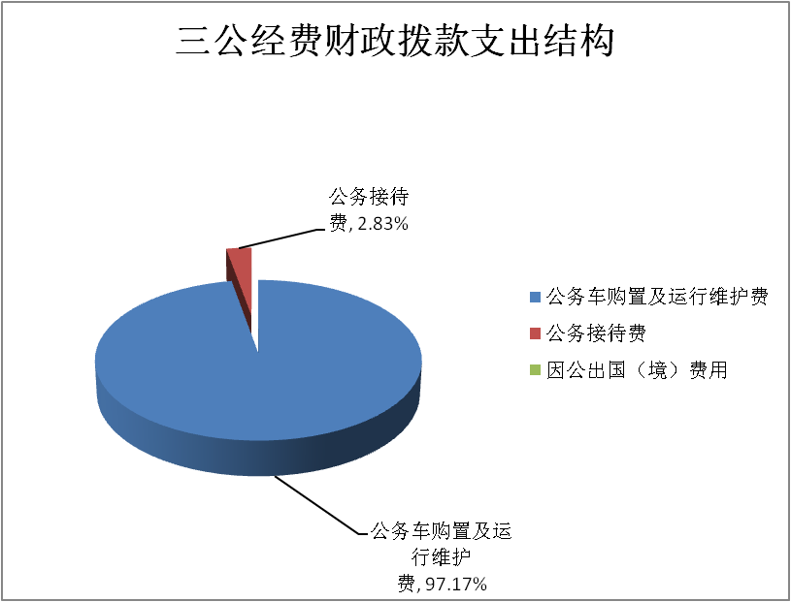

1．因公出国（境）经费支出0万元，完成预算0%。全年安排因公出国（境）团组0次，出国（境）0人。本年无此项业务发生。
2．公务用车购置及运行维护费支出8.93万元,完成预算100%。公务用车购置及运行维护费支出决算比2020年增加8.82万元，主要原因是全市重点项目建设项目增多，疫情工作量加大，市委市政府交办的任务重。
其中：公务用车购置支出0万元。全年按规定更新购置公务用车0辆，其中：轿车0辆、金额0万元，越野车0辆、金额0万元，载客汽车0辆、金额0万元。截至2021年12月底，单位共有公务用车8辆，其中：轿车3辆、越野车5辆、载客汽车0辆。
公务用车运行维护费支出8.93万元。主要用于全市交通运输市场监管，交通公路工程建设及养护管理，水上交通安全监管职责，监督、指导全市经营性道路运输源头安全、公路工程建设和交通企事业单位内部安全，以及完成市委市政府交的各项应急任务等所需的公务用车燃料费、维修费、过路过桥费、保险费等支出。
3．公务接待费支出0.26万元，完成预算100%。公务接待费支出决算比2020年减少0.76万元，下降74.51%。主要原因是预算更加精准，缩减开支。其中：
国内公务接待支出0.26万元，主要用于全市交通运输市场监管，交通公路工程建设及养护管理，水上交通安全监管，监督、指导全市经营性道路运输源头安全、公路工程建设和交通企事业单位内部安全，以及完成市委市政府交的各项应急任务开支的交通费、住宿费、用餐费等。国内公务接待3批次，39人次（不包括陪同人员），共计支出0.26万元。
外事接待支出0万元，外事接待0批次，0人，共计支出0万元。本年无此项业务发生。

八、政府性基金预算支出决算情况说明
2021年政府性基金预算财政拨款支出3371.36万元。
- 国有资本经营预算支出决算情况说明
2021年国有资本经营预算财政拨款支出0万元。

- 其他重要事项的情况说明

（一）机关运行经费支出情况
2021年，峨眉山市交通运输局机关运行经费支出70.37万元，比2020年增加19.98万元，增长39.65%。主要原因是全市重点项目建设项目增多，疫情工作量加大，市委市政府交办的任务重。
（注：数据来源于财决附03表）

（二）政府采购支出情况
2021年，峨眉山市交通运输局政府采购支出总额9190.00万元，其中：政府采购货物支出281.00万元、政府采购工程支出8657.00万元、政府采购服务支出252万元。主要用于全市交通公路工程建设及养护管理工作，授予中小企业合同金额9190.00万元，占政府采购支出总额的100%。
（注：数据来源于财决附03表）

（三）国有资产占有使用情况
截至2021年12月31日，峨眉山市交通运输局共有车辆8辆，其中：主要领导干部用车0辆、机要通信用车1辆、应急保障用车0辆、执法执勤用车3辆、其他用车4辆，主要用于全市交通运输市场监管，交通公路工程建设及养护管理，水上交通安全监管，监督、指导全市经营性道路运输源头安全、公路工程建设和交通企事业单位内部安全，以及完成市委市政府交的各项应急任务等。单价50万元以上通用设备,0台（套），单价100万元以上专用设备0台（套）。
（注：数据来源于财决附03表，按单位决算报表填报数据罗列车辆情况。）

（四）预算绩效管理情况
根据预算绩效管理要求，本部门在2021年度预算编制阶段，组织对重点建设项目及交通安全工作经费、四好农村路常态化管理整治工作经费、通村组公路监督检查验收经费、县乡村道路维护及路长制考核经费、通村组道路建设补助、2021年车辆购置税补助地方资金、公汽司IC卡优惠政策补贴、九珠客运中心临时搬迁租金及税费、农村道路座位及天然气补贴、农村客运车辆和水运船舶保险补贴等14个项目开展了预算事前绩效评估，对14个项目编制了绩效目标，预算执行过程中，选取14个项目开展绩效监控，年终执行完毕后，对5个项目开展了绩效自评。同时，本部门对2021年部门整体开展绩效自评，《2021年交通运输局部门整体绩效评价报告》见附件（第四部分）。

第三部分名词解释

一、财政拨款收入：指单位从同级财政部门取得的财政预算资金。
二、事业收入：指事业单位开展专业业务活动及辅助活动取得的收入。如二级预算单位事业收入情况等。
三、经营收入：指事业单位在专业业务活动及其辅助活动之外开展非独立核算经营活动取得的收入。如二级预算单位经营收入情况等。
四、其他收入：指单位取得的除上述收入以外的各项收入。主要是…（收入类型）等。
五、使用非财政拨款结余：指事业单位使用以前年度积累的非财政拨款结余弥补当年收支差额的金额。
六、年初结转和结余：指以前年度尚未完成、结转到本年按有关规定继续使用的资金。
七、结余分配：指事业单位按照会计制度规定缴纳的所得税、提取的专用结余以及转入非财政拨款结余的金额等。
八、年末结转和结余：指单位按有关规定结转到下年或以后年度继续使用的资金。
九、社会保障和就业（类）行政事业单位养老支出（款）机关事业单位基本养老保险缴费支出（项）：是指反映机关事业单位实施养老保险制度由单位缴纳的基本养老保险费支出。
十、社会保障和就业（类）行政事业单位养老支出（款）机关事业单位职业年金缴费支出（项）:是指反映机关事业单位实施养老保险制度由单位实际缴纳的职业年金支出。
十一、社会保障和就业（类）抚恤（款）死亡抚恤（项）:反映按规定用于烈士和牺牲、病故人员家属的一次性和定期抚恤金以及丧葬补助费。
十二、社会保障和就业（类）抚恤（款）其他优抚支出（项）:反映除上述项目以外其他用于优抚方面的支出，包括向优抚对象发放的价格临时补贴等支出。
十三、社会保障和就业（类）残疾人事业（款）其他残疾人事业支出（项）:反映除上述项目以外其他用于残疾人事业方面的支出。
十四、社会保障和就业（类）其他社会保障和就业支出（款）其他社会保障和就业支出（项）:是指反映除上述项目以外其他用于社会保障和就业方面的支出。
十五、卫生健康（类）行政事业单位医疗（款）行政单位医疗（项）:反映财政部门安排的行政单位（包括实行公务员管理的事业单位，下同）基本医疗保险缴费经费，未参加医疗保险的行政单位的公费医疗经费，按国家规定享受离退休人员、红军老战士待遇人员的医疗经费。
十六、卫生健康（类）行政事业单位医疗（款）事业单位医疗（项）:反映财政部门安排的事业单位基本医疗保险缴费经费，未参加医疗保险的事业单位的公费医疗经费，按国家规定享受离休人员待遇的医疗经费。
十七、农林水支出（类）扶贫（款）农村基础设施建设（项）：反映用于农村贫困地区乡村道路、住房、基本农田、水利设施、人畜饮水、生态环境保护等生产生活条件改善方面的支出。
十八、城乡社区支出（类）国有土地使用权出让收入安排的支出（款）土地开发支出（项）：反映新疆生产建设兵团和地方政府用于前期土地开发性支出以及与前期土地开发相关的费用等支出。
十九、城乡社区支出（类）国有土地使用权出让收入安排的支出（款）农村基础设施建设支出（项）：反映土地出让收入用于农村饮水、环境、卫生、教育以及文化等基础设施建设支出。
二十、城乡社区支出（类）国有土地使用权出让收入安排的支出（款）其他国有土地使用权出让收入安排的支出（项）：反映土地出让收入用于其他方面的支出。不包括市县级政府当年按规定用于土地出让收入向中央和省级政府缴纳的新增建设用地土地有偿使用费的支出
二十一、交通运输支出（类）公路水路运输（款）行政运行（项）：反映与公路、水路运输相关的行政单（包括实行公务员管理的事业单位）的基本支出。
二十二、交通运输支出（类）公路水路运输（款）一般行政管理事务（项）：反映行政单位（包括实行公务员管理的事业单位）未单独设置项级科目的其他项目支出。

二十三、交通运输支出（类）公路水路运输（款）公路建设（项）：反映新建公路支出，公路改建支出，特大型桥梁建设支出，公路客货运站（场）建设支出。
二十四、交通运输支出（类）公路水路运输（款）其他公路水路运输支出（项）：反映除上述项目以外其他用于公路水路运输方面的支出。
二十五、交通运输支出（类）成品油价格改革对交通运输的补贴（款）对城市公交的补贴（项）：反映成品油价格改革财政对农村道路客运的补贴。
二十六、交通运输支出（类）成品油价格改革对交通运输的补贴（款）对农村道路客运的补贴（项）：反映成品油价格改革财政对农村道路客运的补贴。
二十七、交通运输支出（类）成品油价格改革对交通运输的补贴（款）对出租车的补贴（项）：反映成品油价格改革财政对出租车的补贴。
二十八、交通运输支出（类）成品油价格改革对交通运输的补贴（款）成品油价格改革补贴其他支出（项）：反映成品油价格改革财政补贴对其他方面的支出。
二十九、交通运输支出（类）车辆购置税支出（款）车辆购置税用于公路等基础设施建设支出（项）：反映车辆购置税收入安排用于公路等基础设施建设的支出。
三十、交通运输支出（类）车辆购置税支出（款）车辆购置税用于农村公路建设支出（项）：反映车辆购置税收入安排用于农村公路建设的支出。
三十一、交通运输支出（类）车辆购置税支出（款）车辆购置税其他支出（项）：反映车辆购置税收入安排用于除上述项目以外的其他支出。
三十二、住房保障（类）住房改革支出（款）住房公积金（项）:是指反映行政事业单位按人力资源和社会保障部、财政部规定的基本工资和津贴补贴以及规定比例为职工缴纳的住房公积金。
三十三、基本支出：指为保障机构正常运转、完成日常工作任务而发生的人员支出和公用支出。
三十四、项目支出：指在基本支出之外为完成特定行政任务和事业发展目标所发生的支出。
三十五、经营支出：指事业单位在专业业务活动及其辅助活动之外开展非独立核算经营活动发生的支出。
三十六、“三公”经费：指单位用财政拨款安排的因公出国（境）费、公务用车购置及运行费和公务接待费。其中，因公出国（境）费反映单位公务出国（境）的国际旅费、国外城市间交通费、住宿费、伙食费、培训费、公杂费等支出；公务用车购置及运行费反映单位公务用车车辆购置支出（含车辆购置税）及租用费、燃料费、维修费、过路过桥费、保险费等支出；公务接待费反映单位按规定开支的各类公务接待（含外宾接待）支出。
三十七、机关运行经费：为保障行政单位（含参照公务员法管理的事业单位）运行用于购买货物和服务的各项资金，包括办公及印刷费、邮电费、差旅费、会议费、福利费、日常维修费、专用材料及一般设备购置费、办公用房水电费、办公用房取暖费、办公用房物业管理费、公务用车运行维护费以及其他费用。
（名词解释部分请根据各单位实际列支情况罗列，并根据本单位职责职能增减名词解释内容。）

第四部分 附件

附件

2021年峨眉山市交通运输局部门整体支出绩效评价报告（本级）

一、部门（单位）概况
（一）机构组成。
2021年峨眉山市交通运输局下属二级预算单位4个，其中参照公务员法管理的事业单位1个（峨眉山市道路运输服务中心），其他事业单位3个（峨眉山市公路建设服务中心、峨眉山市交通工程质量监督站、峨眉山市城乡客运和高铁服务中心）。
（二）机构职能。
贯彻执行国家和省市有关交通运输行业方针、政策和法律、法规、规章，研究拟定全市交通运输行业的规范性文件和政策措施；组织拟定全市运输业和物流业发展规划并组织实施;承担全市交通运输市场监管责任；承担交通公路工程建设及养护管理责任；承担水上交通安全监管职责；监督、指导全市经营性道路运输源头安全、公路工程建设和交通企事业单位内部安全，督促法人安全责任制的落实；负责编制交通行业预决算并监督执行；负责交通有关涉外工作；承担市人民政府交通战备任务等事项。
（三）人员概况。
峨眉山市交通运输局局机关设办公室、综合规划股、工程建设管理股、运输管理股（峨眉山市交通战备办公室）、交通安全监督管理股等5个股室。2021年末人员共计21人（其中：在职21人，含船管所3名事业人员），退休人员16人。
交通运输局遗属人员2人，交通运输局新世纪聘用人员4人。
二、部门财政资金收支情况
（一）部门财政资金收入情况。
收入年初预算安排31469010.00元，与上年年初预算安排56156226.00元对比减少24687216.00元，年度执行中调整47538930.75元，调整原因为经济受疫情影响，财政预算只能保障基本运行，项目预算开支减少。
（二）部门财政资金支出情况。
2021年财政拨款收入79007940.75元，调整后上年结转收入47341463.11元，本年支出125737403.86元。其中：基本支出4888965.01元，项目支出120848438.85元，项目支出比率96.1%。
三、部门整体预算项目绩效管理情况
（一）部门预算项目绩效管理

1.预决算编制情况
（1）按照峨眉山市财政局关于编制2021年部门预算的通知和有关要求，按时完成基础款、项目库报送工作，按时完成预算编制工作并提交部门预算草案。
（2）峨眉山市交通运输局部门预算的编制符合《中华人民共和国预算法》和国家其他法律、法规的要求，对每一收支项目的数字指标进行认真测算，力求各项收支数据真实准确。对单位的各项财政资金和其他收入，统一管理，统筹安排，统一编制综合财政预算。
（3）进一步强化绩效理念，健全管理制度，提高绩效评价工作质量，细化部门预算编制。
2.目标实现

收入支出决算总表
项目(按功能分类) | 行次 | 年初预算数 | 收入决算数 | 支出决算数 | 变化原因
八、社会保障和就业支出 | 1 | 382110 | 659408.63 | 659408.63 | 保险增加，退休人员死亡
九、卫生健康支出 | 2 | 91036 | 95412.77 | 95412.77 | 保险增加
十一、城乡社区支出 | 4 | 28192000 | 25813645.41 | 25813645.41 | 经济下行，项目支出减少
十二、农林水支出 | 5 | 0 | 973000 | 973000 | 上级补助
十三、交通运输支出 | 6 | 2464228 | 90560967.05 | 89948967.05 | 省补资金增加，项目支出增加
十九、住房保障支出 | 7 | 339636 | 346970 | 346970 | 人员进出
二十六、抗疫特别国债安排的支出 | 9 | 0 | 7900000 | 7900000 | 存量资金安排
3.支出控制
2021年本部门“办公费、印刷费、水电费、物业管理费”等支出76490.98元，较2020年64569.50元增加11921.48元，主要原因是上级交办工作增多，以及疫情工作任务加大。 “三公”经费支出情况：2021年本部门“三公”经费预算65000.00元，实际决算支出64029.00元，较2020年本部门“三公”经费 5300元增加58729元。其中公务接待费2555元，较2020年决算数5300元减少2745元；公务用车运行维护费89315.01元，较2020年决算数增加88195.01元。截止2021年末本部门公务用车保有量为8辆。
4.执行进度
本单位的资金使用严格遵循财经制度的规定，有严格的财政资金拨付程序，项目资金严格按照项目开展进度拨款支付，部门预算执行进度开展良好。
5.预算完成
2021年部门预算项目全年预算执行进度达到100%，预算执行进度情况良好。
6.资金结余率
2021年结转资金612000元。其中①2020-2021年公路交通运输量统计调查专项经费12000.00元②2020年第三批公路水毁省补助资金（乐市财政建【2021】23号）400000.00元③2021年“7.9”暴雨洪灾交通应急水毁乐山市补助200000.00元。结转和结余规模较大的原因为财政未及时安排资金拨付，消化结转和结余的对策为加快对接财政资金拨付。
7.违规记录
2021年预算管理方面严格按照上级相关政策文件开展执行，市审计监督、财政部门检查结果合规。
（二）绩效结果应用情况
1.内部应用
2021年将内设机构和下属单位绩效自评纳入考核体系，建立对内设机构和下属单位预算与绩效挂钩机制。从年初预算完成率、年初预算调整率、结转结余控制率、“三公”经费控制率、政府采购执行率、预决算信息公开性6个方面进行考核跟踪。
2.自评公开
2021年已按市财政要求将部门整体绩效自评情况及时向社会公开。
3.问题整改及应用反馈
针对效自评中存在的问题，及时调整和优化本部门后续项目和预算支出的方向和结构，合理配置资源，加强财务管理，强化评价结果在项目申报和预算编制中的有效应用，提高预算资金的使用效率。
四、评价结论及建议
（一）评价结论
按照部门整体支出绩效评价评分表的评分标准，我局对年初设定的绩效目标完成情况进行了自检自查。绩效目标立项合理、指标明确。对经费的管理和使用合理规范，相关管理制度健全，项目效益明显，项目实施达到了预期效果，各项工作均已圆满完成。
（二）存在问题
1.绩效管理意识不强，还需进一步提高绩效管理水平。
2.绩效自评目标不够规范。在绩效目标指标设定上普遍存在着与部门整体目标的关联度不够。
（三）改进建设
1.深入开展部门整体支出绩效评价工作，对下属单位实施绩效自评和部门核查。
2.强化评价结果应用，组织绩效自评，对发现的问题及时改进。
3.健全绩效管理工作机制，明确职责分工，努力提高绩效管理工作水平。

附件1-1
2021年峨眉山市城市公交燃气补助资金项目支出绩效自评报告

一、项目概况
（一）项目基本情况
2021年峨眉山市财政局共下达城市公交燃气补助资金44.70万元。我市城市公交由峨眉山市公共汽车有限责任公司经营，车辆运营正常，根据企业申报，经我局统计汇总，我们将此资金全额拨付给峨眉山市公共汽车有限责任公司。城市公交燃气补助资金使用44.70万元，预算执行率100%。
（二）项目绩效目标
1.项目绩效总目标
项目的预期总目标是缓解峨眉山市公交企业运营压力，保障群众便捷畅通出行。
2.项目绩效阶段性目标
对城市公交的燃气补助在一定程度上缓解了公交企业营运资金缺乏的压力，保证了车辆的正常运营。广大群众基本上都能就近坐到公交车，极大方便了市民的出行，收到了良好的社会效益。
（三）项目自评步骤及方法
成立以局长为组长、副局长为副组长、各科室负责人为成员的项目绩效自评领导小组，对照预算执行率、财务管理制度健全性、财务监控有效性、项目申报规范性、资金分配规范性、信息公开情况、项目绩效完成情况及效益情况等方面逐一自评考核打分。
二、项目资金申报及使用情况
（一）项目资金申报及批复情况
1.项目资金到位情况分析
2021年我局共收到市财政局共下达城市公交燃气补助资金44.70万元。
2.项目资金使用情况分析
为了确保城市公交燃气补助资金申报补贴工作的严肃、严谨和数据的真实、客观以及填报工作的及时，准确，组织有关人员进行公交企业相关车辆信息的填报、审核工作。该项目共下达资金44.70万元，已发放44.70万元，使用率100%。
3.项目资金管理情况分析
严格按照《政府会计准则制度》等相关文件规定管理、使用资金，保证项目资金使用公开、公正，接受社会公共监督。建立健全内部财务管理制度和会计核算等相关制度，专项核算，强化节能减排资金的管理。
（二）项目管理情况分析
根据上级相关规定对项目进行组织管理，如实上报相关资料，按时申请燃气补助资金，保证资金合理使用，自觉接受上级部门监督。严格按照《政府会计制度》的规定，建立健全内部财务管理制度和会计核算等相关制度，专账专项核算，强化建设资金管理，确保公交燃气补助资金专款专用。
三、项目实施及管理情况
1.项目组织架构及实施流程
该项目为以前年度连续实施项目，被评价单位根据峨眉山市人民政府《研究天然气调价有关问题的会议纪要》（峨府议〔2010〕40号）以及乐山市发展和改革委员会《关于恢复车用压缩天然气（CNG）价格的通知》（乐发改价格〔2020〕531号）文件，按月或按季度对峨眉山市公共汽车有限责任公司上报公交车天然气使用方量进行审核，按0.5元/每立方米测算补贴金额并进行支付。
2.项目管理情况
我局2021年该项目预算执行完毕后，通知并组织了各相关科室开始着手组织绩效自评工作。同时，开始收集数据，开展2021年项目支出绩效自评。
3.项目监管情况
根据上级文件精神及工作实际，我局对绩效评价内容进行了细化量化，将任务层层分解到各科室和相关人员，加强分工，互相配合。领导高度重视，科室明确职责，从而有力地推动绩效自评工作的顺利完成。
四、项目绩效情况
1.项目完成情况。
截至2021年底，峨眉山市公交公司共计新能源公交车106辆，在用油气混动社区小巴车16辆，新能源车占比达到84.9%，全年存量新能源公交车运营里程均达到669万公里，基本实现全年目标值。
2.项目效益情况。
我市新能源公交车规模化推广应用总体符合工信部“新能源汽车推广应用工程推荐车型目录”要求，质量符合规定。注重强化项目资金使用管理，严格规范公交燃气补助资金申请与发放程序，完善资金分配方案，切实加强资金管理，及时足额兑付补助资金，提高财政资金使用效益。
3.项目的效益性分析。
（1）项目实施的经济效益分析
公交企业属于公益性行业，实行低票价，公交企业普遍处于亏损状态，公交企业运营压力较大，专项资金政策实施后，减轻了公交企业经营压力。
（2）项目实施的社会效益分析
公交燃气补助资金助推我市公交企业的发展，极大地提高道路运输的通行效率，降低了人流运输成本。我市城区交通通行条件得到显著提高，方便城乡居民出行，提升城乡居民幸福感，缓解和改善日常的交通压力。
（3）项目实施的生态效益分析
截止到2021年底，峨眉山市共有公交车106辆，其中新能源公交车90辆，油气混动社区小巴车16辆，绿色公交车比重达到84.9%。大大提高了环保型公交车的比例，减少了车辆尾气对环境的污染。
（4）项目实施的可持续影响分析
公交燃气补助资金的发放极大减轻了公交企业的运营压力，调动了公交企业的积极性，有利于车辆和设施装备的更新、有利于企业职工队伍的稳定、有利于城市公交公益性得到有效实现。有助于企业持续提升服务质量，改善乘车环境，为市民提供优质的公交服务。
（5）满意度指标完成情况分析
通过对沿线群众随机问卷调查、电话访问、现场走访等形式，对社会公众、受益对象满意度进行调查，结果显示，社会公众满意度达到92%。
五、评价结论及建议
（一）评价结论
结合年初制定目标，该项目执行总体评价优。
- 存在的问题及建议
建议进一步对公交事业发展加大扶持力度，支持地方各级政府开展公交全面提升工程，让优质公交服务能力和水平普惠城乡大众。

附件1-2

2021年峨眉山市城市公交燃气补助资金项目支出绩效目标自评
主管部门及代码 |  | 峨眉山市交通运输局 |  | 实施单位 | 峨眉山市交通运输局
项目预算  执行情况  （万元） |  | 预算数： | 44.7 | 执行数： | 44.7
 |  | 其中：  财政拨款 | 44.7 | 其中：  财政拨款 | 44.7
 |  | 其他资金 |  | 其他资金
年度总体目标  完成情况 | 预期目标 |  |  | 目标实际完成情况
年度总体目标  完成情况 | 公交燃气补助资金的发放极大减轻了公交企业的运营压力，有利于车辆和设施装备的更新、有利于企业职工队伍的稳定、有利于城市公交公益性得到有效实现。 |  |  | 减轻了公交企业的运营压力，车辆和设施装备得到更新，城市公交公益性得到有效实现。
年度绩效指标完成情况 | 一级  指标 | 二级  指标 | 三级  指标 | 预期指标值 | 实际完成指标值
年度绩效指标完成情况 | 完成  指标 | 数量指标 | 行驶里程 | ≥600公里 | 669公里
年度绩效指标完成情况 | 完成  指标 | 质量指标 | 任务完成率 | 100% | 100%
年度绩效指标完成情况 | 完成  指标 | 时效指标 | 2021年 | 当年完成 | 当年完成
年度绩效指标完成情况 | 完成  指标 | 成本指标 | 44.7万 | 44.7万 | 44.7万
年度绩效指标完成情况 | 效益  指标 | 经济效益指标 | 促进经济快速发展 | 优 | 优
年度绩效指标完成情况 | 效益  指标 | 社会效益指标 | 方便旅客乘车 | 优 | 优
年度绩效指标完成情况 | 效益  指标 | 生态效益指标 | 建设绿色出行环境 | 优 | 优
年度绩效指标完成情况 | 效益  指标 | 可持续影响指标 | 促进该工作长期发展 | 优 | 优
年度绩效指标完成情况 | 满意  度指标 | 满意度指标 | 群众满意度 | ≥90 | ≥90

附件2-1
2021年峨眉山市省道S308西环线车购税补助
项目支出绩效自评报告

一、项目概况
（一）项目基本情况

根据《峨眉山市财政局关于转下达2021年车辆购置税收入补助地方资金（普通省道部分）的通知》峨财建【2021】42号，2021年10月18日，峨眉山市财政局对我局下达2021年省道S308西环线车购税补助资金3870.00万元。
（二）项目绩效目标
1.项目绩效总目标
通过车辆购置税收入补助地方资金的发放，促进省道S308西环线公路的建设，为城市西部地区开发建设创造条件，带动沿线地区产业进一步发展。
2.项目绩效阶段性目标
新改建的省道S308西环线为双向六车道，超前的规划设计，使道路能适应未来城市建设发展一定时期内的交通需求。
（三）项目自评步骤及方法
成立以局长为组长、副局长为副组长、各科室负责人为成员的项目绩效自评领导小组，对照预算执行率、财务管理制度健全性、财务监控有效性、项目申报规范性、资金分配规范性、信息公开情况、项目绩效完成情况及效益情况等方面逐一自评考核打分。
二、项目资金申报及使用情况
（一）项目资金申报及批复情况
1.项目资金到位情况分析
2021年我局共收到市财政局共转下达省道S308西环线车购税补助资金3870.00万元。
2.项目资金使用情况分析
为了确保省道S308西环线车购税补助资金申报补贴工作的严肃、严谨和数据的真实、客观以及填报工作的及时，准确，组织有关人员对工程施工进度进行审核工作。该项目共下达资金3870.00万元，已发放3870.00万元，预算执行率100%。
3.项目资金管理情况分析
严格按照《政府会计准则制度》等相关文件规定管理、使用资金，保证项目资金使用公开、公正，接受社会公共监督。建立健全内部财务管理制度和会计核算等相关制度，专项核算，强化节能减排资金的管理。
（二）项目管理情况分析
根据上级相关规定对项目进行组织管理，如实上报相关资料，按时申请省道S308西环线车购税补助资金，保证资金合理使用，自觉接受上级部门监督。严格按照《政府会计制度》的规定，建立健全内部财务管理制度和会计核算等相关制度，专账专项核算，强化建设资金管理，确保省道S308西环线车购税补助资金专款专用。
三、项目实施及管理情况
1.项目组织架构及实施流程
省道S308西环线车购税补助资金由市交通运输局按工程进度向市财政申请，严格按照局领导批示执行，出纳人员根据审核签字后的金额后拨付至施工方，资金拨付依据合规合法，资金支付与上级文件相符，账务处理及时、会计核算规范，会计出纳各司其职，互相配合，如实反映经济活动。
2.项目管理情况
我局2021年该项目预算执行完毕后，通知并组织了各相关科室开始着手组织绩效自评工作。同时，开始收集数据，开展2021年项目支出绩效自评。
3.项目监管情况
根据上级文件精神及工作实际，我局对绩效评价内容进行了细化量化，将任务层层分解到各科室和相关人员，加强分工，互相配合。领导高度重视，科室明确职责，从而有力地推动绩效自评工作的顺利完成。
四、项目绩效情况
1.项目完成情况。
截至2021年底，该项目共下达资金3870.00万元，已发放3870.00万元，预算执行率100%。
2.项目效益情况。
注重强化项目资金使用管理，严格规范省道S308西环线车购税补助资金申请与发放程序，完善资金分配方案，切实加强资金管理，及时足额兑付补助资金，提高财政资金使用效益。
3.项目的效益性分析。
（1）项目实施的经济效益分析
通过省道S308西环线公路的建设，为城市西部地区开发建设创造条件，带动沿线地区产业进一步发展。

（2）项目实施的社会效益分析
促进城市建设全方位发展，路网布局更加合理，公路通行安全进一步提高，缓解了城区至景区的交通拥挤情况。
（3）项目实施的生态效益分析
省道S308西环线公路的建设符合环评审批要求，打通了城区至景区的又一链接，缓解了交通拥挤，有效控制了汽车尾气的排放。
（4）项目实施的可持续影响分析
新改建的省道S308西环线为双向六车道，超前的规划设计，使道路能适应未来城市建设发展一定时期内的交通需求。
（5）满意度指标完成情况分析
通过对沿线群众随机问卷调查、电话访问、现场走访等形式，对社会公众、受益对象满意度进行调查，结果显示，社会公众满意度达到98%。
五、评价结论及建议
（一）评价结论
结合年初制定目标，该项目执行总体评价优。
- 存在的问题及建议

建议进一步对公路建设事业发展加大扶持力度，支持地方各级政府开展全面提升交通建设工程，建设人民群众满意交通出行环境。

附件2-2

2021年省道S308西环线车购税补助

项目支出绩效目标自评
主管部门及代码 |  | 峨眉山市交通运输局 |  | 实施单位 | 峨眉山市交通运输局
项目预算  执行情况  （万元） |  | 预算数： | 3870 | 执行数： | 3870
 |  | 其中：  财政拨款 | 3870 | 其中：  财政拨款 | 3870
 |  | 其他资金 |  | 其他资金
年度总体目标  完成情况 | 预期目标 |  |  | 目标实际完成情况
年度总体目标  完成情况 | 促进城市建设全方位发展，路网布局更加合理，公路通行安全进一步提高，缓解城区至景区的交通拥挤情况。 |  |  | 促进城市建设全方位发展，路网布局更加合理，缓解城区至景区的交通拥挤情况。
年度绩效指标完成情况 | 一级  指标 | 二级  指标 | 三级  指标 | 预期指标值 | 实际完成指标值
年度绩效指标完成情况 | 完成  指标 | 数量指标 | 建设公里数 | 4公里 | 4.3公里
年度绩效指标完成情况 | 完成  指标 | 质量指标 | 任务完成率 | 100% | 100%
年度绩效指标完成情况 | 完成  指标 | 时效指标 | 2021年 | 当年完成 | 当年完成
年度绩效指标完成情况 | 完成  指标 | 成本指标 | 成本控制 | ≤3870万 | ≤3870万
年度绩效指标完成情况 | 效益  指标 | 经济效益指标 | 促进经济快速发展 | 优 | 优
年度绩效指标完成情况 | 效益  指标 | 社会效益指标 | 方便群众出行 | 优 | 优
年度绩效指标完成情况 | 效益  指标 | 生态效益指标 | 建设绿色出行环境 | 优 | 优
年度绩效指标完成情况 | 效益  指标 | 可持续影响指标 | 促进该工作长期发展 | 优 | 优
年度绩效指标完成情况 | 满意  度指标 | 满意度指标 | 群众满意度 | ≥90 | ≥90

附件3-1
2021年峨眉山市公汽司IC卡优惠政策补贴
项目支出绩效自评报告

一、项目概况
（一）项目基本情况
峨眉山市公共汽车有限责任公司的公交IC卡刷卡实行学生卡2折、市民卡8折、老年卡免费的优惠政策、公交线路一元通票价政策、社区小巴便民等惠民政策。项目经市财政局审核，市人大预算批复确定。2021年峨眉山市财政局共下达公汽司IC卡优惠政策补贴资金191.00万元。我市城市公交由峨眉山市公共汽车有限责任公司经营，车辆运营正常，根据企业申报，经我局统计汇总，我们将此资金全额拨付给峨眉山市公共汽车有限责任公司。公汽司IC卡优惠政策补贴资金使用191.00万元，预算执行率100%。
（二）项目绩效目标
1.项目绩效总目标
项目的预期总目标是缓解峨眉山市公交企业运营压力，保障群众便捷畅通出行。
2.项目绩效阶段性目标
对公汽司IC卡优惠政策补贴在一定程度上缓解了公交企业营运资金缺乏的压力，保证了车辆的正常运营。广大群众基本上都能就近坐到公交车，极大方便了市民的出行，收到了良好的社会效益。
（三）项目自评步骤及方法
成立以局长为组长、副局长为副组长、各科室负责人为成员的项目绩效自评领导小组，对照预算执行率、财务管理制度健全性、财务监控有效性、项目申报规范性、资金分配规范性、信息公开情况、项目绩效完成情况及效益情况等方面逐一自评考核打分。
二、项目资金申报及使用情况
（一）项目资金申报及批复情况
1.项目资金到位情况分析
2021年我局共收到市财政局共下达公汽司IC卡优惠政策补贴资金191.00万元。
2.项目资金使用情况分析
为了确保公汽司IC卡优惠政策补贴资金申报补贴工作的严肃、严谨和数据的真实、客观以及填报工作的及时，准确，组织有关人员进行公交企业相关车辆信息的填报、审核工作。该项目共下达资金191.00万元，已发放191.00万元，预算执行率100%。
3.项目资金管理情况分析
严格按照《政府会计准则制度》等相关文件规定管理、使用资金，保证项目资金使用公开、公正，接受社会公共监督。建立健全内部财务管理制度和会计核算等相关制度，专项核算，强化节能减排资金的管理。
（二）项目管理情况分析
根据上级相关规定对项目进行组织管理，如实上报相关资料，按时申请燃气补助资金，保证资金合理使用，自觉接受上级部门监督。严格按照《政府会计制度》的规定，建立健全内部财务管理制度和会计核算等相关制度，专账专项核算，强化建设资金管理，确保公汽司IC卡优惠政策补贴资金专款专用。
三、项目实施及管理情况
1.项目组织架构及实施流程
公汽司IC卡优惠政策补贴资金由市交通运输局按时间进度申请后拨付。资金拨付依据合规合法，资金支付与预算相符。公汽公司运营补贴项目严格按照领导批示执行，局出纳人员根据审核签字后的金额将项目资金直接支付到市公汽公司，账务处理及时、会计核算规范，会计出纳各司其职，互相配合，如实反映经济活动。
2.项目管理情况
我局2021年该项目预算执行完毕后，通知并组织了各相关科室开始着手组织绩效自评工作。同时，开始收集数据，开展2021年项目支出绩效自评。
3.项目监管情况
根据上级文件精神及工作实际，我局对绩效评价内容进行了细化量化，将任务层层分解到各科室和相关人员，加强分工，互相配合。领导高度重视，科室明确职责，从而有力地推动绩效自评工作的顺利完成。
四、项目绩效情况
1.项目完成情况。
截至2021年底，该项目共下达资金191.00万元，已发放191.00万元，预算执行率100%。
2.项目效益情况。
注重强化项目资金使用管理，严格规范公汽司IC卡优惠政策补贴资金申请与发放程序，完善资金分配方案，切实加强资金管理，及时足额兑付补助资金，提高财政资金使用效益。
3.项目的效益性分析。
（1）项目实施的经济效益分析
公交企业属于公益性行业，公交IC卡刷卡实行学生卡2折、市民卡8折、老年卡免费的优惠政策、公交线路一元通票价政策。公交企业普遍处于亏损状态，公交企业运营压力较大，专项资金政策实施后，减轻了公交企业经营压力。
（2）项目实施的社会效益分析
公汽司IC卡优惠政策补贴资金助推我市公交企业的发展，极大地提高道路运输的通行效率，降低了人流运输成本。我市城区交通通行条件得到显著提高，方便城乡居民出行，提升城乡居民幸福感，缓解和改善日常的交通压力。
（3）项目实施的生态效益分析
截止到2021年底，峨眉山市共有公交车106辆，其中新能源公交车90辆，油气混动社区小巴车16辆，绿色公交车比重达到84.9%。大大提高了环保型公交车的比例，减少了车辆尾气对环境的污染。
（4）项目实施的可持续影响分析
公汽司IC卡优惠政策补贴资金的发放极大减轻了公交企业的运营压力，调动了公交企业的积极性，有利于车辆和设施装备的更新、有利于企业职工队伍的稳定、有利于城市公交公益性得到有效实现。有助于企业持续提升服务质量，改善乘车环境，为市民提供优质的公交服务。
（5）满意度指标完成情况分析
通过对沿线群众随机问卷调查、电话访问、现场走访等形式，对社会公众、受益对象满意度进行调查，结果显示，社会公众满意度达到98%。
五、评价结论及建议
（一）评价结论
结合年初制定目标，该项目执行总体评价优。
- 存在的问题及建议
该项目优惠政策补贴资金拨付力度还不够大，建议进一步对公交事业发展加大扶持力度，支持地方各级政府开展公交全面提升工程，让优质公交服务能力和水平普惠城乡大众。

附件3-2

2021年峨眉山市公汽司IC卡优惠政策补贴

项目支出绩效目标自评
主管部门及代码 |  | 峨眉山市交通运输局 |  | 实施单位 | 峨眉山市交通运输局
项目预算  执行情况  （万元） |  | 预算数： | 191 | 执行数： | 191
 |  | 其中：  财政拨款 | 191 | 其中：  财政拨款 | 191
 |  | 其他资金 |  | 其他资金
年度总体目标  完成情况 | 预期目标 |  |  | 目标实际完成情况
年度总体目标  完成情况 | 公汽司IC卡优惠政策补贴资金的发放极大减轻公交企业的运营压力，有利于车辆和设施装备的更新，有利于城市公交公益性得到有效实现。 |  |  | 减轻公交企业的运营压力，车辆和设施装备得到更新，城市公交公益性得到有效实现。
年度绩效指标完成情况 | 一级  指标 | 二级  指标 | 三级  指标 | 预期指标值 | 实际完成指标值
年度绩效指标完成情况 | 完成  指标 | 数量指标 | 行驶里程 | ≥600公里 | 669公里
年度绩效指标完成情况 | 完成  指标 | 质量指标 | 任务完成率 | 100% | 100%
年度绩效指标完成情况 | 完成  指标 | 时效指标 | 2021年 | 当年完成 | 当年完成
年度绩效指标完成情况 | 完成  指标 | 成本指标 | 191万 | 191万 | 191万
年度绩效指标完成情况 | 效益  指标 | 经济效益指标 | 促进经济快速发展 | 优 | 优
年度绩效指标完成情况 | 效益  指标 | 社会效益指标 | 方便旅客乘车 | 优 | 优
年度绩效指标完成情况 | 效益  指标 | 生态效益指标 | 建设绿色出行环境 | 优 | 优
年度绩效指标完成情况 | 效益  指标 | 可持续影响指标 | 促进该工作长期发展 | 优 | 优
年度绩效指标完成情况 | 满意  度指标 | 满意度指标 | 群众满意度 | ≥90 | ≥90

附件4-1
2021年峨眉山市撤并建制村车购税补助
项目支出绩效自评报告

一、项目概况
（一）项目基本情况
根据《峨眉山市财政局关于转下达2021年车辆购置税收入补助地方资金（农村公路部分）的通知》峨财建【2021】41号，2021年10月13日，峨眉山市财政局对我局下达2021年撤并建制村车购税补助资金378.3万元。
（二）项目绩效目标
1.项目绩效总目标
通过撤并建制村车购税补助资金的发放，促进我市撤并建制村道路的建设，为乡村振兴工作创造条件，带动农村地区经济进一步发展。
2.项目绩效阶段性目标
撤并建制村畅通工程项目按规定规划合理，具有前瞻性，新改建的道路能适应建制村撤并后未来一定时期内的交通需求。
（三）项目自评步骤及方法
成立以局长为组长、副局长为副组长、各科室负责人为成员的项目绩效自评领导小组，对照预算执行率、财务管理制度健全性、财务监控有效性、项目申报规范性、资金分配规范性、信息公开情况、项目绩效完成情况及效益情况等方面逐一自评考核打分。
二、项目资金申报及使用情况
（一）项目资金申报及批复情况
1.项目资金到位情况分析
2021年我局共收到市财政局共转下达撤并建制村车购税补助资金378.3万元。
2.项目资金使用情况分析
为了确保撤并建制村车购税补助资金申报补贴工作的严肃、严谨和数据的真实、客观以及填报工作的及时，准确，组织有关人员对工程施工进度进行审核工作。该项目共下达资金378.3万元，已发放378.3万元，预算执行率100%。
3.项目资金管理情况分析
严格按照《政府会计准则制度》等相关文件规定管理、使用资金，保证项目资金使用公开、公正，接受社会公共监督。建立健全内部财务管理制度和会计核算等相关制度，专项核算，强化节能减排资金的管理。
（二）项目管理情况分析
根据上级相关规定对项目进行组织管理，如实上报相关资料，按时申请撤并建制村车购税补助资金，保证资金合理使用，自觉接受上级部门监督。严格按照《政府会计制度》的规定，建立健全内部财务管理制度和会计核算等相关制度，专账专项核算，强化建设资金管理，确保撤并建制村车购税补助资金专款专用。
三、项目实施及管理情况
1.项目组织架构及实施流程
2021年撤并建制村车购税补助资金由市交通运输局按工程进度向市财政申请，严格按照局领导批示执行，出纳人员根据审核签字后的金额后拨付至施工方，资金拨付依据合规合法，资金支付与上级文件相符，账务处理及时、会计核算规范，会计出纳各司其职，互相配合，如实反映经济活动。
2.项目管理情况
我局2021年该项目预算执行完毕后，通知并组织了各相关科室开始着手组织绩效自评工作。同时，开始收集数据，开展2021年项目支出绩效自评。
3.项目监管情况
根据上级文件精神及工作实际，我局对绩效评价内容进行了细化量化，将任务层层分解到各科室和相关人员，加强分工，互相配合。领导高度重视，科室明确职责，从而有力地推动绩效自评工作的顺利完成。
四、项目绩效情况
1.项目完成情况。
截至2021年底，该项目共下达资金378.3万元，已发放378.3万元，预算执行率100%。
2.项目效益情况。
注重强化项目资金使用管理，严格规范2021年撤并建制村车购税补助资金申请与发放程序，完善资金分配方案，切实加强资金管理，及时足额兑付补助资金，提高财政资金使用效益。
3.项目的效益性分析。
（1）项目实施的经济效益分析
通过3个撤并建制村畅通工程的建设，为周边农户的农产品及乡村旅游创造了有力条件，推动了沿线地区产业进一步发展。
（2）项目实施的社会效益分析
农村道路基本公共服务水平得到提升，公路通行安全水平进一步提高。
（3）项目实施的生态效益分析
撤并建制村畅通工程项目缓解了农村道路通而不畅的情况，项目符合环评要求，有力的维持了周边生态平衡。
（4）项目实施的可持续影响分析
撤并建制村畅通工程项目按规定规划合理，具有前瞻性，新改建的道路能适应建制村撤并后未来一定时期内的交通需求。
（5）满意度指标完成情况分析
通过对沿线群众随机问卷调查、电话访问、现场走访等形式，对社会公众、受益对象满意度进行调查，结果显示，社会公众满意度达到95%。
五、评价结论及建议
（一）评价结论
结合年初制定目标，该项目执行总体评价优。
- 存在的问题及建议
撤并建制村畅通工程资金的拨付还不够大，影响农村公路建设公里数，建议加大该资金拨付力度，促进我市乡村振兴工作的深入发展。

附件4-2

2021年峨眉山市撤并建制村车购税补助

项目支出绩效目标自评
主管部门及代码 |  | 峨眉山市交通运输局 |  | 实施单位 | 峨眉山市交通运输局
项目预算  执行情况  （万元） |  | 预算数： | 378.3 | 执行数： | 378.3
 |  | 其中：  财政拨款 | 378.3 | 其中：  财政拨款 | 378.3
 |  | 其他资金 |  | 其他资金
年度总体目标  完成情况 | 预期目标 |  |  | 目标实际完成情况
年度总体目标  完成情况 | 合理规划撤并建制村畅通工程，新改建的道路能适应未来一定时期内的交通需求，促进乡村振兴建设。 |  |  | 合理规划撤并建制村畅通工程，新改建的道路能适应未来一定时期内的交通需求，促进乡村振兴建设。
年度绩效指标完成情况 | 一级  指标 | 二级  指标 | 三级  指标 | 预期指标值 | 实际完成指标值
年度绩效指标完成情况 | 完成  指标 | 数量指标 | 建设公里数 | 8公里 | 8.1公里
年度绩效指标完成情况 | 完成  指标 | 质量指标 | 任务完成率 | 100% | 100%
年度绩效指标完成情况 | 完成  指标 | 时效指标 | 2021年 | 当年完成 | 当年完成
年度绩效指标完成情况 | 完成  指标 | 成本指标 | 成本控制 | ≤378.3万 | ≤378.3万
年度绩效指标完成情况 | 效益  指标 | 经济效益指标 | 促进经济快速发展 | 优 | 优
年度绩效指标完成情况 | 效益  指标 | 社会效益指标 | 方便群众出行 | 优 | 优
年度绩效指标完成情况 | 效益  指标 | 生态效益指标 | 建设绿色出行环境 | 优 | 优
年度绩效指标完成情况 | 效益  指标 | 可持续影响指标 | 促进该工作长期发展 | 优 | 优
年度绩效指标完成情况 | 满意  度指标 | 满意度指标 | 群众满意度 | ≥90 | ≥90

附件5-1
2021年峨眉山市九珠客运中心站搬迁租金及税费项目支出绩效自评报告

一、项目概况
（一）项目基本情况
2020年九珠客运中心临时搬迁租金及税费项目资金预算125万元，用于峨眉山九珠客运中心租用峨眉山市第二汽车公司城北客运站租金及税费补贴。因2014年我市举办旅博会需要，九珠客运中心元经营场地被市政府永久占用。经市政府协调，九珠客运中心临时搬迁至市二汽司城北客运站，其租金税费由市财政支付。2021年市财政局共下达九珠客运中心站搬迁租金125万元额度。
（二）项目绩效目标
1.项目绩效总目标
项目的预期总目标是保障我市旅博会长期举办，缓解峨眉山市客运企业运营压力，保障群众便捷畅通出行。
2.项目绩效阶段性目标
九珠客运中心临时搬迁租金及税费项目的实施，保障我市旅博会长期举办，促进我市旅游经济向好发展。同时保证客运市场的正常运营，方便市民的出行。
（三）项目自评步骤及方法
成立以局长为组长、副局长为副组长、各科室负责人为成员的项目绩效自评领导小组，对照预算执行率、财务管理制度健全性、财务监控有效性、项目申报规范性、资金分配规范性、信息公开情况、项目绩效完成情况及效益情况等方面逐一自评考核打分。
二、项目资金申报及使用情况
（一）项目资金申报及批复情况
1.项目资金到位情况分析
2021年我局共收到市财政局共下达九珠客运中心站搬迁租金93.48万元。
2.项目资金使用情况分析
为了确保九珠客运中心站搬迁租金申报补贴工作的严肃、严谨和数据的真实、客观以及填报工作的及时，准确，组织有关人员进行公交企业相关车辆信息的填报、审核工作。该项目共下达预算资金125万元，已发放93.48万元，使用率100%。
3.项目资金管理情况分析
严格按照《政府会计准则制度》等相关文件规定管理、使用资金，保证项目资金使用公开、公正，接受社会公共监督。建立健全内部财务管理制度和会计核算等相关制度，专项核算，强化节能减排资金的管理。
（二）项目管理情况分析
根据上级相关规定对项目进行组织管理，如实上报相关资料，按时申请九珠客运中心站搬迁租金，保证资金合理使用，自觉接受上级部门监督。严格按照《政府会计制度》的规定，建立健全内部财务管理制度和会计核算等相关制度，专账专项核算，强化建设资金管理，确保公交燃气补助资金专款专用。
三、项目实施及管理情况
1.项目组织架构及实施流程
该项目经市财政局审核，市人大预算批复确定。该项目合理可行，与申报目标与具体实施内容相符。按月或按季度对九珠客运中心站搬迁租金进行申请，经市财政审核后进行支付。
2.项目管理情况
我局2021年该项目预算执行完毕后，通知并组织了各相关科室开始着手组织绩效自评工作。同时，开始收集数据，开展2021年项目支出绩效自评。
3.项目监管情况
根据上级文件精神及工作实际，我局对绩效评价内容进行了细化量化，将任务层层分解到各科室和相关人员，加强分工，互相配合。领导高度重视，科室明确职责，从而有力地推动绩效自评工作的顺利完成。
四、项目绩效情况
1.项目完成情况。
截至2021年底，九珠客运中心站搬迁租金项目共下达预算资金125万元，已发放93.48万元，使用率100%。
2.项目效益情况。
注重强化项目资金使用管理，严格规范九珠客运中心站搬迁租金申请与发放程序，完善资金分配方案，切实加强资金管理，及时足额兑付补助资金，提高财政资金使用效益。
3.项目的效益性分析。
（1）项目实施的经济效益分析
九珠客运中心站搬迁租金政策实施后，减轻了客运企业经营压力，保障我市旅博会长期举办，促进我市旅游经济向好发展。
（2）项目实施的社会效益分析
九珠客运中心站搬迁租金项目实施助推我市客运市场的发展，极大地提高客运运输的通行效率，降低了人流运输成本。我市城区交通通行条件得到显著提高，方便城乡居民出行，提升城乡居民幸福感，缓解和改善日常的交通压力。
（3）项目实施的生态效益分析
九珠客运中心站搬迁租金项目实施，大大提高了道路客运市场外部环境，减少了车辆尾气对城市环境的污染。
（4）项目实施的可持续影响分析
九珠客运中心临时搬迁租金及税费项目的实施，保障我市旅博会长期举办，促进我市旅游经济向好发展。同时保证客运市场的正常运营，方便了市民出行。有助于企业持续提升服务质量，改善乘车环境，为市民提供优质的公交服务。
（5）满意度指标完成情况分析
通过对沿线群众随机问卷调查、电话访问、现场走访等形式，对社会公众、受益对象满意度进行调查，结果显示，社会公众满意度达到93%。
五、评价结论及建议
（一）评价结论
结合年初制定目标，该项目执行总体评价优。
- 存在的问题及建议
本项目从2014年实施至今已有8年，原计划为峨眉山市客运站重建后项目即可结束，但目前客运站场建设遥遥无期，建议由市政府重新规划，加快建设新的客运站场。

附件5-2

2021年峨眉山市九珠客运中心站搬迁租金及税费项目支出绩效目标自评
主管部门及代码 |  | 峨眉山市交通运输局 |  | 实施单位 | 峨眉山市交通运输局
项目预算  执行情况  （万元） |  | 预算数： | 125 | 执行数： | 93.48
 |  | 其中：  财政拨款 | 125 | 其中：  财政拨款 | 93.48
 |  | 其他资金 |  | 其他资金
年度总体目标  完成情况 | 预期目标 |  |  | 目标实际完成情况
年度总体目标  完成情况 | 保障我市旅博会长期举办，促进我市旅游经济向好发展。同时保证客运市场的正常运营，方便了市民出行。 |  |  | 保障我市旅博会长期举办，促进我市旅游经济向好发展。同时保证客运市场的正常运营，方便了市民出行。
年度绩效指标完成情况 | 一级  指标 | 二级  指标 | 三级  指标 | 预期指标值 | 实际完成指标值
年度绩效指标完成情况 | 完成  指标 | 数量指标 | 拨付次数 | ≥2 | 5次
年度绩效指标完成情况 | 完成  指标 | 质量指标 | 任务完成率 | 100% | 74.8%
年度绩效指标完成情况 | 完成  指标 | 时效指标 | 2021年 | 当年完成 | 当年完成
年度绩效指标完成情况 | 完成  指标 | 成本指标 | 成本控制在 | ≤125万 | 93.48万
年度绩效指标完成情况 | 效益  指标 | 经济效益指标 | 促进经济快速发展 | 优 | 优
年度绩效指标完成情况 | 效益  指标 | 社会效益指标 | 方便旅客乘车 | 优 | 优
年度绩效指标完成情况 | 效益  指标 | 生态效益指标 | 建设绿色出行环境 | 优 | 优
年度绩效指标完成情况 | 效益  指标 | 可持续影响指标 | 促进该工作长期发展 | 优 | 优
年度绩效指标完成情况 | 满意  度指标 | 满意度指标 | 群众满意度 | ≥90 | ≥90

- 附表

一、收入支出决算总表
二、收入决算表
三、支出决算表
四、财政拨款收入支出决算总表
五、财政拨款支出决算明细表
六、一般公共预算财政拨款支出决算表
七、一般公共预算财政拨款支出决算明细表
八、一般公共预算财政拨款基本支出决算表
九、一般公共预算财政拨款项目支出决算表
十、一般公共预算财政拨款“三公”经费支出决算表
十一、政府性基金预算财政拨款收入支出决算表
十二、政府性基金预算财政拨款“三公”经费支出决算表
十三、国有资本经营预算财政拨款收入支出决算表
十四、国有资本经营预算财政拨款支出决算表

